区域游戏中托班幼儿的整体发展实践探索
——以《好玩的镜子小屋》为例
上海市徐汇区紫薇实验幼儿园 熊文平

摘要：托班幼儿是在与环境的相互作用中学习和成长的，区域游戏在促进幼儿的自主学习和整体发展方面具有重要作用，通过对区域游戏的互动和探索，幼儿能够得到整体发展。本文以《好玩的镜子小屋》为例，通过观察托班幼儿在镜子小屋中的游戏行为，分析幼儿在区域游戏背景下的多领域发展表现，并探讨教师在游戏环境创设和幼儿发展支持方面的策略。
关键词：托班幼儿；区域游戏；整体发展

区域游戏作为幼儿自主探索与发展的主要形式之一，在幼儿教育中越来越受到重视。托班幼儿正处于身心快速成长的阶段，他们通过主动与环境互动的方式认识、累积经验、发展技能。《上海市0-3岁婴幼儿教养方案》明确指出坚持保育与教育紧密结合的原则，强调在托班教育环境中，应通过自然渗透的方式促进幼儿整体发展，在幼儿园教学中，区域游戏能够给予幼儿自主探索、自由构思的活动空间，以开放自由的游戏模式，让幼儿体验到探索学习的乐趣。但在实际的托班区域游戏实践过程中发现，幼儿在区域游戏中的游戏表现和游戏需求存在一些需要关注的情况，一方面，幼儿对于部分区域游戏材料存在非常强烈的兴趣和探索性，如镜子；另一方面，教师对于区域环境创设及游戏支持方面还存在一定缺失，阻碍了幼儿的整体发展。本文基于“好玩的镜子小屋”为例的区域游戏，探讨如何通过区域游戏促进托班幼儿的整体发展，挖掘促进幼儿整体发展的路径。这不仅能为托班区域游戏的优化提供实践指导，也有助于丰富幼儿教育的理论与实践体系，对提升托班幼儿教育质量具有重要的现实意义。
一、托班幼儿区域游戏整体发展的现状问题
区域游戏在材料投入以及交往机制的变化下使幼儿的学习活动变得更具有流动性、整体性，促进幼儿认知结构的生成与完善。区域游戏依托于低结构材料的操作性和环境的开放性，一方面有助于幼儿保持较持久的学习兴趣，另一方面能依托于幼儿的自主探索而发展其灵活性的思维以及创新的素养，并获得包括认知、情感等方面的积极发展。在传统区域游戏实践过程中，材料投放的模式和教师对游戏进行单向导引，在很大程度上限制区域游戏发挥其教育价值。
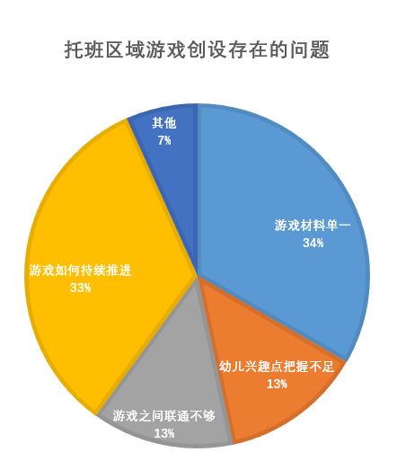
图1
经历届托班教师32人的调查问卷中发现，托班教师在创设托班区域游戏中主要存在以下问题：
（一）游戏材料单一，限制幼儿发展
在部分托班区域游戏中材料的种类和数量不丰富，如只有单一的游戏主要材料，缺乏无故事情节、色彩鲜艳、质地多变的材料，则局限了幼儿多领域的发展，手眼协调能力、精细动作发展、审美感受能力也得不到培养，材料的唯一性和固定性局限了区域游戏的潜在教育价值发挥不全面，也无法刺激幼儿的创造力和想象力，不能满足幼儿的需求。
（二）游戏持续性不够，幼儿兴趣缺失
单一不变的游戏材料无法持续吸引托班幼儿的注意力和兴趣，托班幼儿常常对新奇的事物充满兴趣，如不能及时发现幼儿的兴趣所在和发展需求，就可能导致幼儿的思维不能更好地得到延伸发展，使幼儿的潜能得不到发挥，语言表达能力、合作能力和解决问题的能力等方面的发展也会被限制。
（三）空间布局欠佳，影响互动效果
游戏区域空间结构的设置会影响幼儿间的游戏以及幼儿与环境之间的交互。部分托班教室设置的区域并不明显，区域游戏之间太近或太远对于幼儿游戏的影响也是不利的，距离太近容易出现不同区域游戏的干扰，距离太远幼儿在不同区域的交互出现不便，无法让幼儿将不同游戏区域游戏的经验进行重组、迁移。
二、区域游戏中托班幼儿整体发展的重要价值
（一）在趣味互动中开启整体发展之门
在托班幼儿教育实践中，区域游戏的创设要结合幼儿的兴趣所在，激发其积极主动探索的欲望，而幼儿也可以在区域游戏中通过与同伴的互动与交往，有效提升其语言交流和交往能力，所以，教师要结合幼儿的兴趣所在，引导幼儿自主发起交流，促进幼儿之间的合作和交往。
案例：萱萱发现了镜子小屋，开心地钻了进去，佳佳也爬了进来，萱萱突然发现了非常有趣的事，于是她大声地说：“佳佳，你看，有好多个佳佳。”佳佳在萱萱的提醒下发现镜子中好多个自己，开心地说：“对对对，还有好多个萱萱”。于是他们一起在镜子小屋里找自己，接着又在镜子小屋里找自己的五官，玩得很开心。
托班幼儿天生对镜子感兴趣，教师以该兴趣作为切入点创设了“镜子小屋”，在“镜子小屋”游戏中，幼儿有了自己喜欢的同伴，并且尝试用语言与同伴进行交流。幼儿喜欢观察周围的事物，在照镜子的过程中，通过眼睛感知到镜子的反射现象，发现镜子里的自己和同伴，并且还仔细地捕捉到了镜子里有多个同伴的现象，有简单的探究能力和兴趣，愿意探索周围的事物。
（二）丰富材料实现整体发展。
投放种类丰富的操作材料是促进幼儿多领域发展的重要途径，所以教师应投放种类丰富的操作材料，支持幼儿开展创造性的活动；同时教师投放的材料要与幼儿的兴趣紧密联系，激发幼儿的探索欲望和创造力。
案例：萱萱问：“老师，能不能给迷宫装上漂亮的门帘呢？”教师说：“当然可以呀！你们可以一起把镜子迷宫打扮得美美的。”于是在教师的提醒下找来了做门帘的材料，把C型搭扣接得长长的，变成彩色门帘。萱萱开心得拍起手来并说：“我们的小屋好漂亮呀！”此时，教师说：“还有几个镜子小屋你们想不想也装上漂亮的门帘？”萱萱兴高采烈地说“好呀好呀！”于是，萱萱和教师一起找起了做门帘的材料。有彩色的吸管、有自己捡来的树叶，还有漂亮的丝带……整个活动时间，萱萱一直在镜子小屋前进行游戏。
幼儿善于观察，发现了娃娃家的门帘，从而有了打扮镜子小屋的想法，而教师也准确地抓住了幼儿这一想法和兴趣点，为幼儿提供丰富的材料，满足幼儿探索的兴趣，在和教师同伴一起做门帘的过程中，幼儿手眼协调和精细动作也得到较好的发展。
（三）经验迁移激发无限探索潜能
幼儿可以在区域游戏中将生活经验投射到区域活动之中，并在教师和同伴的共同参与中充分释放想象力和创造力，教师要抓住契机引导幼儿多方位尝试，丰富游戏情节。
案例: 依依一边在小屋里钻来钻去，一边说：“我妈妈带我玩过迷宫，迷宫很长的，暗暗的。”教师说：“想不想自己造迷宫呀？”宣萱高兴地说：“我要造一个很长很长的迷宫”。在老师的共同帮助下他们开始摆放镜子小屋，三个镜子小屋连成了很长的一个通道。这时，老师拿来了彩色的塑料纸。“试一试，把这个放在屋顶上，会有什么变化？”当我们一起把彩色塑料纸放在屋顶上时，萱萱透过彩色的屋顶看出去“我看见了红色，还有绿色，还有黄色！这是一个彩色的迷宫，好漂亮呀！”这时，老师又拿来了一块遮光布“试试这个，会有什么变化？”我们一起把布遮住了整个小屋，只剩下一个小小的入口，萱萱好奇地探进小屋，大声地说“好黑呀好黑呀！”依依说：“我喜欢这个黑黑的迷宫，我可以躲在里面。”萱萱开心地说：“我们可以玩迷宫的游戏啦！我好喜欢这个迷宫呀！”
幼儿在镜子小屋游戏时说到自己在生活中玩迷宫的事情，老师抓住机会引导他们自己制作迷宫。在老师的协助下，幼儿将镜子小屋摆放成通道，并利用放置彩色塑料纸和遮光布等方式创造出了彩色、黑暗等不同的迷宫，并快乐地玩起了游戏。在这个阶段，幼儿将生活经验投射到游戏中，表现出观察生活、提取并运用经验的能力，在设计迷宫的过程中与老师及同伴共同解决问题，发挥想象力和创造力。
每次的新尝试都能给幼儿带来与众不同的视觉感受与情绪体验，保持幼儿对游戏的兴趣，让幼儿快乐地不断尝试。在调整游戏材料过程中，教师对参与镜子小屋游戏的参与人次进行为期一周的统计，发现提供新玩法和新材料的区域游戏更加吸引幼儿参与其中（图二），提高幼儿参与游戏的积极性和动机（图三），让不同需求的幼儿能够得到满足，让游戏也可以不断推进和延续。
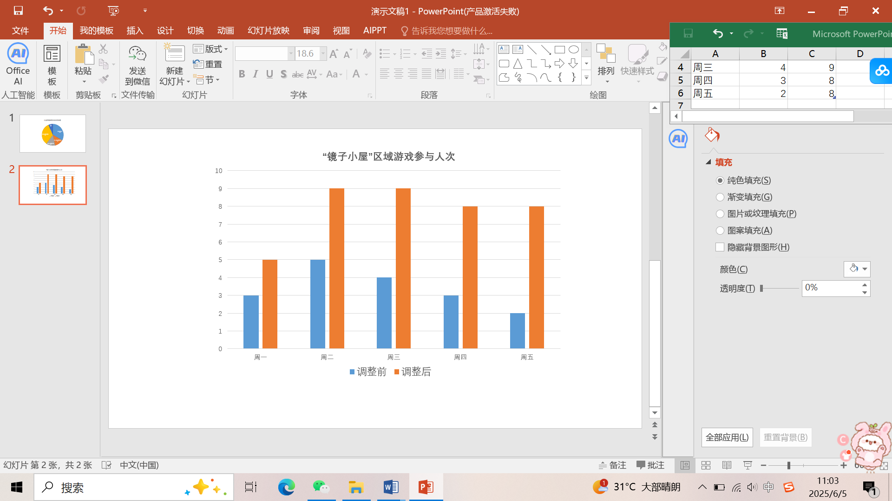
图二
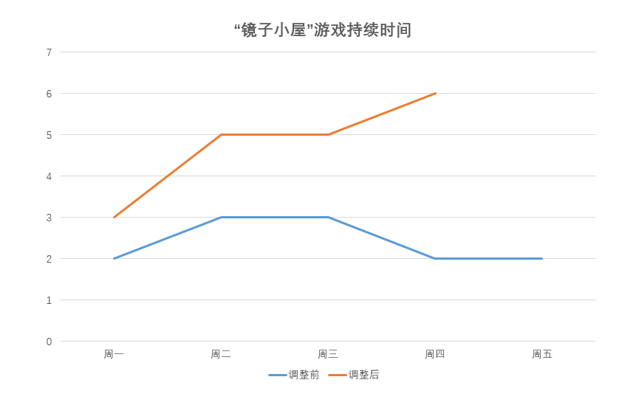
图三
三、“镜子小屋”游戏的区域游戏环境创设原则
（一）互动式环境创设原则
在“镜子小屋”的游戏环境中，教师根据幼儿喜欢镜子的现象，将镜子加入到游戏环境中来，吸引幼儿的参与热情，不断互动式地回应幼儿想法与行为。在幼儿游戏过程中，教师对幼儿想法、行为予以回应，比如当萱萱说“想为镜子小屋装上门帘”，教师给予肯定、支持，并引导幼儿共同寻找材料、装饰小屋，这让幼儿感受到自己想法得到重视，积极地投身到游戏中来，从而在游戏过程中获得共同发展。
（二）经验式环境创设原则
幼儿喜欢重复式体验，环境创设中创设出重复元素，有助于幼儿积累和巩固经验。在“镜子小屋”游戏中，重复挂门帘，让幼儿在装饰门帘过程中，不断地熟悉门帘装饰的制作技巧，形成手眼协调能力和精细动作，抓住幼儿的生活经验，并把幼儿的生活经验运动到游戏中，如根据幼儿对迷宫的经验创新镜子小屋的玩法。同时托班幼儿的好奇心在于自然世界，将大自然元素嵌入环境创设中，如制作门帘时采用树叶等自然材料，让镜子小屋搬到户外草坪树荫下，让幼儿接触自然，丰富幼儿的感官体验，在与大自然的接触中获取更多的发展机会。
（三）顺应式环境创设原则
要顺应并尊重幼儿的想法和能力。在“镜子小屋”游戏中，幼儿提出在镜子屋里面玩搭镜子迷宫的游戏后，教师给幼儿提供帮助和支持，帮助幼儿将镜子小屋的搭建、彩塑料纸和遮光布进行添置，满足幼儿游戏需求。在确保幼儿安全下给幼儿丰富的材料和机会，让幼儿在自己发现、探索、创造的过程中，不断提高各方面的能力，在游戏中充分发挥幼儿的主观能动性，促进幼儿的整体发展。
四、“镜子小屋”游戏促进托班幼儿整体发展的策略
（一）提供充足探索时间与空间
充分给予幼儿自由探索的时间是幼儿在区域游戏中实现有效整体发展的关键，在“镜子小屋”游戏中，教师要让幼儿自主规划游戏时间，让幼儿有足够的时间去操作镜子、探索小屋的秘密。例如，在探索出镜子中有多个影子后，幼儿可以反复地看、玩各种身体动作，通过与镜子里的自己的互动了解镜子的原理，这一过程都是幼儿自主探索的过程，一方面满足了幼儿的探索需求，锻炼了观察力和思维能力。
另外合理摆放游戏空间也是很重要的。镜子小屋敞开式的门洞，便于幼儿自由进出自出，为幼儿之间的交流提供了很好的条件，宽敞的内空间使幼儿可以自由爬动、站立，开展游戏，促进了幼儿大肌肉动作的发展。并且，合适的摆放位置也有利于幼儿与周围环境充分地进行互动，如在小屋四周摆放跟镜子相关的材料，引导幼儿进行创意思考的游戏，进一步拓展了幼儿的游戏体验与空间发展。
（二）引导多感官感知与互动
引导幼儿调动多种感官感知镜子小屋以及材料，能给幼儿的游玩增添乐趣，促进幼儿多元领域的发展。游戏里引导幼儿用手指触碰镜子，感受镜子的光滑，还可以让幼儿用语言描述自己的感受，如“镜子滑滑的”，让幼儿自主探索材料的多种用法，引导幼儿在多材料的操作过程中建构起对物质世界全面的认识，幼儿在进出镜子小屋的过程中身体的触觉和平衡感得到锻炼，身体的协调性和灵活性增强。此外，教师还可以引导幼儿看镜子里光线的变化、影像的特点，听小屋里说话的回音等，多感官体验加深幼儿对环境的认识，提高幼儿的感知能力及语言的表达能力，促进幼儿在认知、语言和身体动作等方面的发展。
（三）适时投放适宜材料
根据幼儿的游戏进程和兴趣需求，适时投放适宜的材料，能够有效推动游戏情节的发展，促进幼儿多方面能力的提升，在“镜子小屋”游戏中，当幼儿对装饰小屋表现出兴趣时，教师及时提供彩色C型搭扣、吸管、树叶、丝带等材料，满足了幼儿的创作欲望；幼儿在使用这些材料制作门帘的过程中，手眼协调能力和精细动作得到锻炼，同时，他们在选择材料、搭配颜色的过程中，审美能力和创造力也得到发展。在幼儿想要搭建镜子迷宫时，教师提供彩色塑料纸、遮光布等材料，为幼儿创造了不同的游戏情境，丰富了游戏体验，激发了幼儿的想象力和探索欲望。教师要在日常的观察的基础上依据幼儿的兴趣对材料进行及时的调整和优化，如重新组合材料、挖掘材料的新用途、在既有基础上增加新的元素等，确保材料随着游戏的深入仍能满足幼儿的探究需要。

幼儿园教师在组织区域游戏活动过程中应坚持以幼儿为中心，利用区域游戏材料、游戏指导，使幼儿能更好地发挥主观能动性、创造力，充分发挥区域游戏的教育作用，让幼儿健康、整体发展。托班区域游戏的环境创设对幼儿整体发展具有至关重要的作用，适度的环境创设可激发出幼儿的兴趣，进而促使幼儿的认知、语言、社会性、审美等各方面能力的发展，以幼儿的兴趣和需要为基础的互动式、经验式和顺应式环境创设策略可充分地支持幼儿的自主学习和成长。后续还可以探索更多新鲜的区域游戏形式，丰富托班幼儿区域游戏的内涵和外延，为幼儿的发展提供优质的教育和资源。

